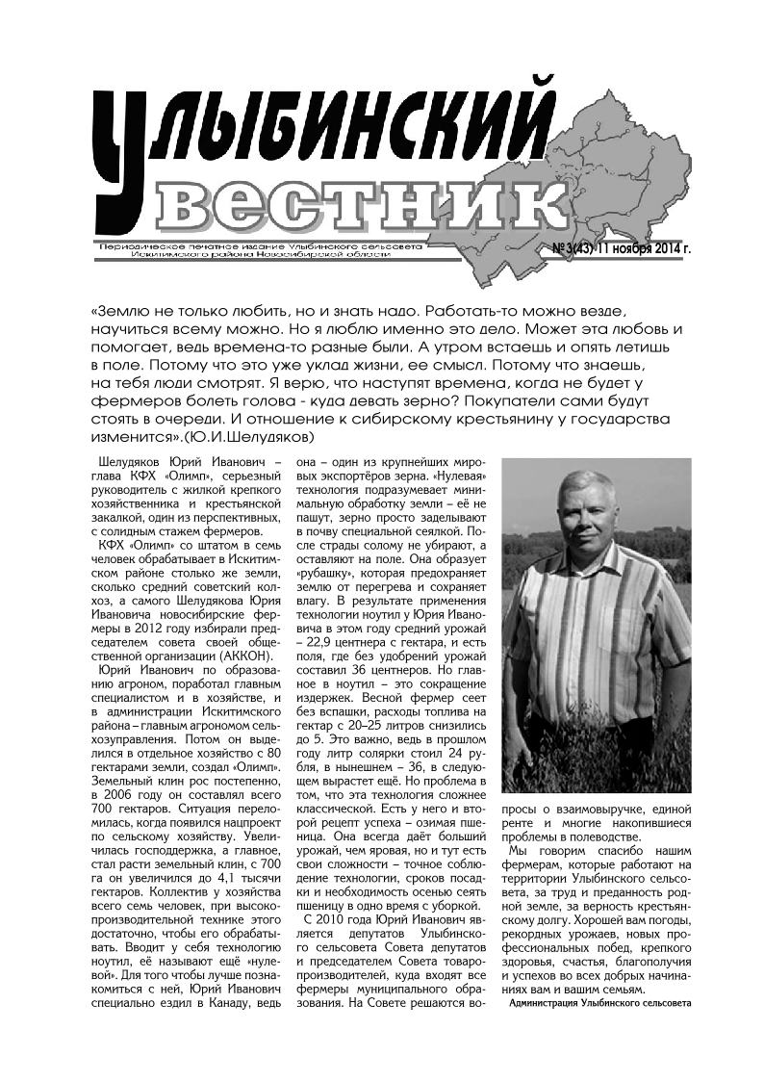

**ВСЕРОССИЙСКИЙ СУББОТНИК**

Всероссийский субботник - это масштабная экологическая акция, которая прошла на территории Улыбинского сельсовета 23-25.04.2025 года в населенных пунктах: с.Улыбино, п.Первомайский, д.Чупино, и выразилась в стремлении жителей объединиться, чтобы сделать территорию своего сельсовета чище и уютнее.

Субботник это не просто уборка территорий, это добрый пример и вклад в общее дело, это забота о родном крае.

Мы, через объявления, WhatsApp, звонки руководителям, пригласили всех граждан населенных пунктов,

специалистов администрации, работников организаций, выйти на уборку дворов, улиц, общественных пространств.

Активно вышли на субботник сотрудники администрации сельсовета, коллективы Дома культуры, Спорткомплекса

им. «Г.П. Сивири», сельского клуба д. Чупино, почты и сбербанка, коллективы ФАП-ов, работники торговли, учителя

и ученики школ, а так же неравнодушные жители поселений. Все дружно наводили порядок на своих территориях:

собирали мусор, старые ветки деревьев, сгребали прошлогоднюю листву и траву.

Все участники поработали на славу, насладились теплым весенним днем на свежем воздухе.

Теперь вокруг чистота и порядок!

Спасибо всем, принимавшим участие в этом нужном мероприятии!

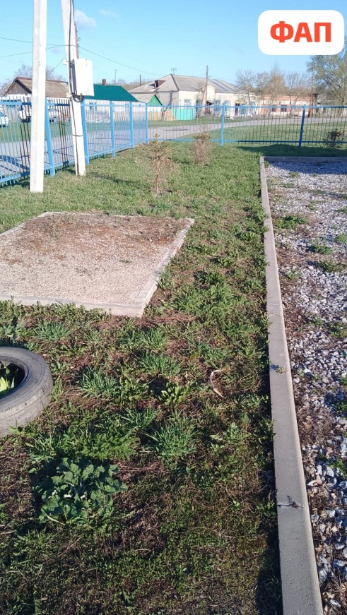 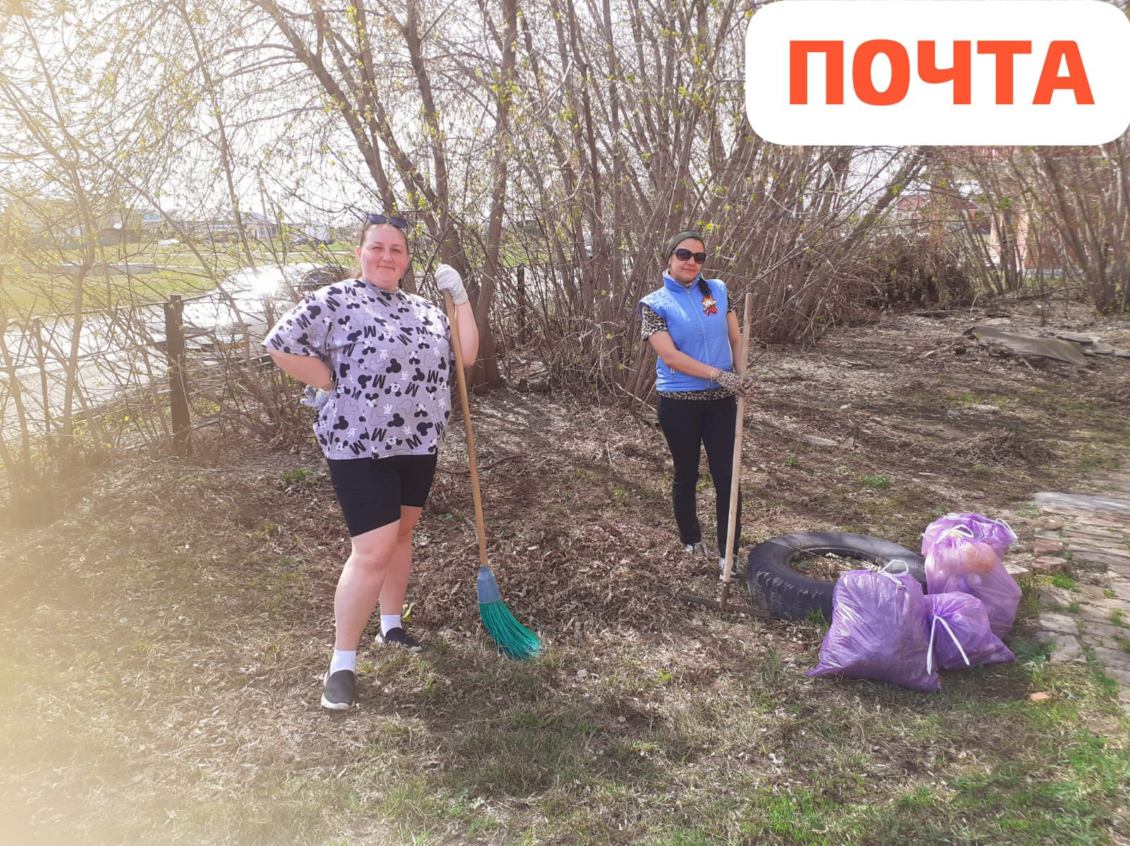

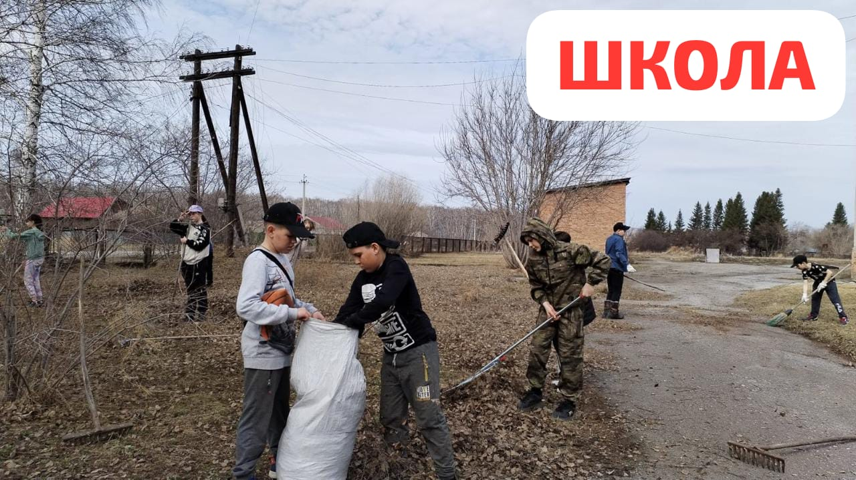

** Новосибирский Росреестр о новеллах**

**законодательства: информация для продавцов и покупателей жилья**

1 сентября 2025 года вступает в силу закон, призванный обеспечить баланс интересов членов семьи собственников жилых помещений. О нововведениях рассказали в Управлении Росреестра по Новосибирской области.

**В чем заключаются нововведения?**

В Единый государственный реестр недвижимости (ЕГРН) будут вноситься сведения о:

членах семьи (в том числе бывших) собственника приватизированного жилого помещения, которые в момент приватизации имели равные с ним права пользования этим помещением;

членах семьи (в том числе бывших) собственника жилого помещения в жилищном кооперативе (ЖК) или жилищно-строительном кооперативе (ЖСК), круг которых определяется на дату полной выплаты членом кооператива паевого взноса.

**Как внести такие сведения в ЕГРН?**

Сведения будут вноситься в ЕГРН на основании заявления собственника жилого помещения и лица, являющегося (являвшегося) членом его семьи, либо на основании решения суда.

**Есть ли особенности обращения с жилым помещением?**

Предусмотрена необходимость получения нотариально удостоверенного согласия членов семьи собственника на передачу в ипотеку жилого помещения, право собственности на которое возникло в результате приватизации или в связи с полной выплатой паевого взноса в ЖК и ЖСК.

**Существуют ли исключения?**

Новые правила будут действовать только для лиц, которые пользуются жилым помещением и имели в момент приватизации равные права пользования им с лицом, его приватизировавшим, либо которые в момент полной выплаты паевого взноса были указаны в ордере либо были вселены в жилое помещение в качестве членов семьи собственника.

***материал подготовлен Управлением Росреестра***

***по Новосибирской области***



**Об Управлении Росреестра по Новосибирской области**

Управление Федеральной службы государственной регистрации, кадастра и картографии по Новосибирской области (Управление Росреестра по Новосибирской области) является территориальным органом федерального органа исполнительной власти, осуществляющим функции по государственной регистрации прав на недвижимое имущество и сделок с ним, государственному кадастровому учету недвижимого имущества, по оказанию государственных услуг в сфере осуществления государственной регистрации прав на недвижимое имущество и государственного кадастрового учета недвижимого имущества, землеустройства, государственного мониторинга земель, лицензирования геодезической и картографической деятельности, а также функции в сфере геодезии и картографии, наименований географических объектов, по федеральному государственному контролю (надзору) в области геодезии и картографии, федеральному государственному земельному контролю (надзору), государственной кадастровой оценке объектов недвижимости, федеральному государственному контролю (надзору) за деятельностью саморегулируемых организаций. Руководителем Управления Росреестра по Новосибирской области является Светлана Евгеньевна Рягузова.

**Контакты для СМИ:** Управление Росреестра по Новосибирской области: 630091, г. Новосибирск, ул. Державина, д. 28

Электронная почта: [oko@r54.rosreestr.ru](mailto:oko@r54.rosreestr.ru)

Сайт: [Росреестр](https://rosreestr.gov.ru/)

Соцсети: [ВКонтакте](https://vk.com/rosreestr_nsk), [Одноклассники](https://ok.ru/group/70000000987860), [Яндекс.Дзен](https://dzen.ru/rosreestr_nsk), [Телеграм](https://t.me/rosreestr_nsk)



** Границы земельных участков и**

**объектов капитального строительства должны быть установлены**

На минувшей неделе новосибирский Росреестр провел «горячую» телефонную линию по вопросам уточнения местоположения границ земельных участков и объектов капитального строительства.

С 1 марта 2025 года сделки с земельными участками, у которых отсутствуют границы, больше невозможны. Не представляется возможным также осуществить постановку на кадастровый учет зданий, строений, сооружений на земельном участке без устранения границ.

Если раньше вопрос с установлением границ можно было отложить «на потом», то теперь это стало обязательным условием для регистрации перехода права собственности по сделкам отчуждения, при заключении договоров аренды или залога.

Для внесения сведений о ранее учтенных объектах (земельный участок, зданиях) предусмотрено обязательное предоставление технических документов (межевого или технического планов).

Получить информацию об установленных границах можно с помощью электронных сервисов Росреестра на официальном [сайте](https://rosreestr.gov.ru/) ведомства или через портал [Госуслуг](https://www.gosuslugi.ru/).

***материал подготовлен Управлением Росреестра***

***по Новосибирской области***



** Новосибирский Росреестр продолжает**

**проект по использованию беспилотных летательных аппаратов в 2025 году**

С помощью беспилотного летательного аппарата Управлением Росреестра по Новосибирской области в апреле обследовано 456 земельных участков, полеты совершены над территорией поселка Тулинский Верх-Тулинского сельсовета Новосибирского района общей площадью 200 гектаров.

Полученные данные будут применяться для определения фактического использования земельных участков, координат характерных точек их границ в целях проверки корректности сведений о границах в Едином государственном реестре недвижимости, а также для проведения профилактических мероприятий среди землепользователей.

Новосибирский Росреестр продолжает реализацию проекта по использованию беспилотных летательных аппаратов и уже в мае 2025 года планируется проведение еще нескольких полетов над территориями садоводческих товариществ Соколовского сельсовета Колыванского района.

***материал подготовлен Управлением Росреестра***

***по Новосибирской области***



**  В Новосибирской области растет**

**спрос на получение сведений о недвижимости**

Филиал ППК «Роскадастр» по Новосибирской области подвел итоги предоставления сведений из Единого государственного реестра недвижимости (ЕГРН) в I квартале 2025 года.

Всего с января по март текущего года специалистами филиала подготовлено более 885 тыс. документов, содержащих сведения ЕГРН. По сравнению с аналогичным периодом прошлого года отмечается рост спроса на получение сведений – более чем на 18%.

Наиболее популярными среди жителей региона стали следующие виды документов: выписка об основных характеристиках и зарегистрированных правах на объект недвижимости (311 тыс.), выписка о переходе прав (197 тыс.), выписка о правах отдельного лица на имевшиеся (имеющиеся) у него объекты недвижимости на территории 57 и более субъектов РФ (175 тыс.), выписка об объекте недвижимости (118 тыс.).

Предпочтительным у заявителей остается электронный способ получения сведений: 98% от общего количества выданных документов. Электронный документ имеет такую же юридическую силу, как и бумажный. В достоверности сведений поможет убедиться специальный QR-код, расположенный на всех видах выписок из ЕГРН.

Получить выписку из ЕГРН в электронном виде можно в личном кабинете на официальном [сайте](https://rosreestr.gov.ru/) Росреестра или на [портале](https://www.gosuslugi.ru/) Госуслуг. За бумажным документом следует обратиться в любой офис [центра](https://www.mfc-nso.ru/) «Мои документы» (МФЦ) или в филиал ППК «Роскадастр», осуществляющий [услуги](https://kadastr.ru/services/vyezdnoe-obsluzhivanie/) по выездному приему и курьерской доставке документов.

***Материал подготовлен филиалом ППК «Роскадастр»***

***по Новосибирской области***



**  Взаимодействие Росреестра и**

**нотариата – надежная защита прав и интересов граждан**

26 апреля в России отмечался День нотариата. Оформление наследства, регистрация договора купли-продажи долей в квартире, открытие завещания, проверка подлинности документов и подписей – в этих и многих других случаях гражданам следует обратиться к нотариусу. Электронное взаимодействие Росреестра и нотариусов, начавшееся более 5 лет назад, показало свою эффективность. Сегодня нотариусы – активные пользователи электронных сервисов Росреестра, которые дают возможность оперативно получать актуальные сведения об объектах недвижимости и их правообладателях, о действующих арестах и запретах на совершение сделок.

С марта 2023 года персональные данные о собственниках жилья ограничены для третьих лиц. За уточнением персональных данных владельца недвижимости можно обратиться к нотариусу, который наделен полномочиями по удостоверению факта наличия сведений в Едином государственном реестре недвижимости (ЕГРН). Наличие сведений нотариус удостоверяет свидетельством с указанием фамилии, имени, отчества и даты рождения владельца недвижимости. Если объект недвижимости принадлежит нескольким правообладателям, указываются сведения обо всех собственниках.

С целью защиты своих прав и законных интересов граждане могут обратиться к нотариусу, подав заявление с приложением письменных доказательств о необходимости получения сведений о правообладателе.

Выписку из ЕГРН через нотариуса можно запросить, если человек собирается приобрести недвижимость и хочет убедиться, является ли продавец собственником. Доказательством о необходимости получения сведений служит предварительный договор или соглашение о задатке. Если покупатель и продавец обратятся к нотариусу с совместным заявлением, подтверждение не нужно. При удостоверении у нотариуса сделки купли-продажи отдельно оплачивать выписку не требуется.

Также информация о владельце недвижимости нужна гражданам, планирующим подать в суд на соседей, которые причинили ущерб их имуществу (например, устроили потоп или пожар). Если нет возможности мирно разрешить конфликт, пострадавшие могут обратиться в суд за возмещением причиненного ущерба. Для предоставления нотариусом выписки нужно предъявить подтверждающий документ – акт обследования или справку от управляющей компании или товарищества собственников жилья. Довольно часто к нотариусам обращаются ресурсоснабжающие организации при наличии у правообладателя задолженности по уплате платежей, связанных с использованием данного объекта недвижимости.

Кроме того, обратиться к нотариусу за выпиской можно, если планируется суд, связанный с недвижимостью. Например, заявитель намерен защищать в суде свое право на участие в приватизации. Также поводом обратиться в суд может стать неисполнение договора залога в отношении объекта недвижимости, принадлежащего правообладателю, а также договора о совершении работ (оказании услуг), например, собственник отказывается оплатить услуги строительной бригады. Во всех случаях требуется документальное подтверждение того, что выписка нужна для обращения в суд.

Во всех перечисленных случаях при отсутствии оснований для предоставления сведений о правообладателе нотариус выдает заявителю мотивированный отказ, который может быть обжалован в суде.

Получить выписку через нотариуса можно в бумажном виде, обратившись в нотариальную контору. При обращении онлайн на [сайте](https://lk.notariat.ru/) Федеральной нотариальной палаты заявитель получит документы в электронном виде.

Нотариус запрашивает выписку самостоятельно, заявителю выдает документ вместе со свидетельством об удостоверении факта наличия сведений в ЕГРН. На свидетельстве, выполненном на бланке нотариуса, есть QR-код, с помощью которого можно проверить информацию о нотариальном документе.

***Материал подготовлен филиалом ППК «Роскадастр»***

***по Новосибирской области***



 **Расширены полномочия кадастрового инженера**

С 1 марта 2025 расширены полномочия кадастрового инженера по предоставлению документов для регистрации недвижимости без получения нотариальной доверенности в случае подготовки технического плана, если кадастровые работы выполняются в связи:

1) с подготовкой межевого плана в целях образования земельных участков;

2) с подготовкой межевого плана в целях уточнения границ земельных участков;

3) с подготовкой акта обследования;

4) с подготовкой технического плана в целях осуществления государственного кадастрового учета и (или) государственной регистрации прав на объект недвижимости (за исключением случаев, установленных законом, когда органы власти или органы местного самоуправления обязаны направлять документы в орган регистрации прав).

Для выполнения полномочий между заказчиком (только физическим лицом – собственником или правообладателем) и кадастровым инженером/юридическим лицом должен быть заключен договор подряда.

Кадастровый инженер вправе осуществлять перевод подписанного сторонами в форме документа на бумажном носителе договора подряда на выполнение кадастровых работ, а также документов, свидетельствующих о приемке заказчиком результатов кадастровых работ, в форму электронного образа документа и заверять своей усиленной квалифицированной электронной подписью.

Электронная подпись физического лица не требуется.

Для подтверждения полномочий кадастровому инженеру требуется приложить к заявлению следующие документы:

договор подряда на выполнение кадастровых работ;

и (или) справка с места работы, подтверждающая, что кадастровый инженер является работником юридического лица;

документы, свидетельствующие о приемке заказчиком результатов кадастровых работ и его согласии с содержанием подготовленных по результатам таких работ документов.

*«Данная возможность позволяет обеспечить эффективное и оперативное взаимодействие кадастрового инженера и органа регистрации прав, повысить качество предоставляемых кадастровым инженером услуг и минимизировать или во все исключить случаи приостановления государственной регистрации. Такой порядок освобождает заявителя от дополнительных временных затрат, упрощает процесс и значительно увеличивает скорость обмена информацией в случае необходимости исправления технических документов. Теперь кадастровый инженер может выдать пакет документов Заказчику «под ключ»» – поделилась мнением кадастровый инженер компании ООО «Гео плюс» Светлана Пястова*.

***материал подготовлен Управлением Росреестра***

***по Новосибирской области***



**Информация о техногенных пожарах на территории г. Искитима и Искитимского района Новосибирской области с 20.04.2025 по 27.04.2025**

|  |  |  |
| --- | --- | --- |
| **Дата** | **Время сообщения** | **Адрес объекта, последствия, причина пожара** |
| 20.04.2025 | 19 ч. 29 м. | По адресу: НСО, Искитимский район, п. Тула, ул. Березовая Роща, произошел пожар в сарае. В результате пожара огнем поврежден сарай на площади 5 м.кв. Предполагаемая причина пожара - неисправность электрооборудования. |
| 21.04.2025 | 20 ч. 24 м. | По адресу: НСО, г. Искитим, ул. Толстого произошел пожар в частном доме. В результате пожара в санузле размером 3х3м, огнем повреждены стены, пол, потолок, личные вещи. Общая площадь пожара составила 9 м.кв. Предполагаемая причина пожара - неисправность электрооборудования. |
| 24.04.2025 | 21 ч. 30 м. | Из травмпункта ГБУЗ НСО «ИЦРБ» поступило сообщение о получении ожогов пламенем 1-2 степени на площади 3%, несовершеннолетним 2021 г.р. по адресу: НСО, Искитимский район, п. Листвянский, ул. Тургенева. Ожоги несовершеннолетний получил по неосторожности, находясь у костра. |
| 26.04.2025 | 15 ч. 14 м. | По адресу: НСО, Искитимский район, п. Койниха, ул. Пушкина произошел пожар в гараже. В результате пожара гараж выгорел изнутри, повреждена кровля. Общая площадь пожара составила 36 м.кв. Причина пожара устанавливается. |
| 26.04.2025 | 23 ч. 07 м. | По адресу: НСО, Искитимский район, СНТ «Вега-1» произошел пожар в бане. В результате пожара баня огнем уничтожена полностью 6 м.кв. Причина пожара устанавливается. |
| 27.04.2025 | 13 ч. 07 м. | По адресу: НСО, Искитимский район, с. Старый Искитим, ул. Сибирская произошел пожар сена. В результате пожара огнем уничтожено 30 тюков сена, (900 центнеров) на площади 160 м.кв. Причина пожара устанавливается. |

Начальник отдела А.М. Иванов

Улихин Алексей Анатольевич

8(383)43-2-60-15

**На территории Новосибирской области объявлен пожароопасный сезон и введён особый противопожарный режим**

**С 11 апреля по 12 мая 2025 года** на территории Новосибирской области объявлен пожароопасный сезон и введён особый противопожарный режим.

**Некоторые ограничения**:

* посещение лесов, кроме случаев, связанных с производственной необходимостью, мониторингом или пребыванием в учреждениях отдыха;
* разведение костров, использование открытого огня, сжигание мусора и сухой растительности;
* проведение огневых работ;
* запуск в воздух неуправляемых изделий на открытом огне;
* приготовление пищи на открытом огне, углях, мангалах и других приспособлениях для тепловой обработки пищи.

**В период действия режима увеличены административные штрафы**:

* для граждан — от 10 до 20 тыс. руб.;
* для должностных лиц — от 30 до 60 тыс. руб.;
* для юридических лиц — от 400 до 800 тыс. руб..

При возникновении пожара с тяжкими последствиями штраф для граждан — от 40 до 50 тыс. руб., для юридических лиц — 2 млн руб..  **Если произошло происшествие**, необходимо звонить по телефонам: 101 или 112.

Некоторые меры, которые предпринимаются для предотвращения пожаров в лесах:

* **Противопожарное обустройство лесов**. Включает создание, содержание и эксплуатацию лесных дорог, посадочных площадок, прокладку просек и противопожарных разрывов, устройство минерализованных полос.
* **Мониторинг пожарной опасности в лесах**. Включает наблюдение и контроль за пожарной опасностью, организацию системы обнаружения и учёта пожаров, патрулирование лесов.
* **Противопожарная пропаганда и обучение населения**. Включает издание и распространение специальной литературы, проведение тематических выставок, смотров, конференций и других форм информирования населения.
* **Специальные лесоводческие мероприятия**. К ним относятся санитарные рубки, очистка мест рубок леса, очистка леса от сухостоя и валежника и другие.
* **Использование средств предупреждения и тушения пожаров**. Включает приобретение противопожарного снаряжения и инвентаря, содержание пожарной техники и оборудования, систем связи и оповещения, создание резерва таких средств.

Также для предотвращения пожаров в лесах важно соблюдать правила пожарной безопасности, например, не разводить костры в сухую ветреную погоду, использовать для этого специально оборудованные площадки.

**Особый противопожарный режим запрещает жителям посещать лес без особой необходимости, использовать открытый огонь, разводить костры, выжигать сухую траву, сжигать мусор на территории поселений, города, СНТ, предприятий и так далее.**

**Готовить пищу на открытом огне, на костре или углях тоже запрещается. Это касается и владельцев частных домов. Исключение составляет только мангал и приспособления, которые не дадут огню распространиться.**

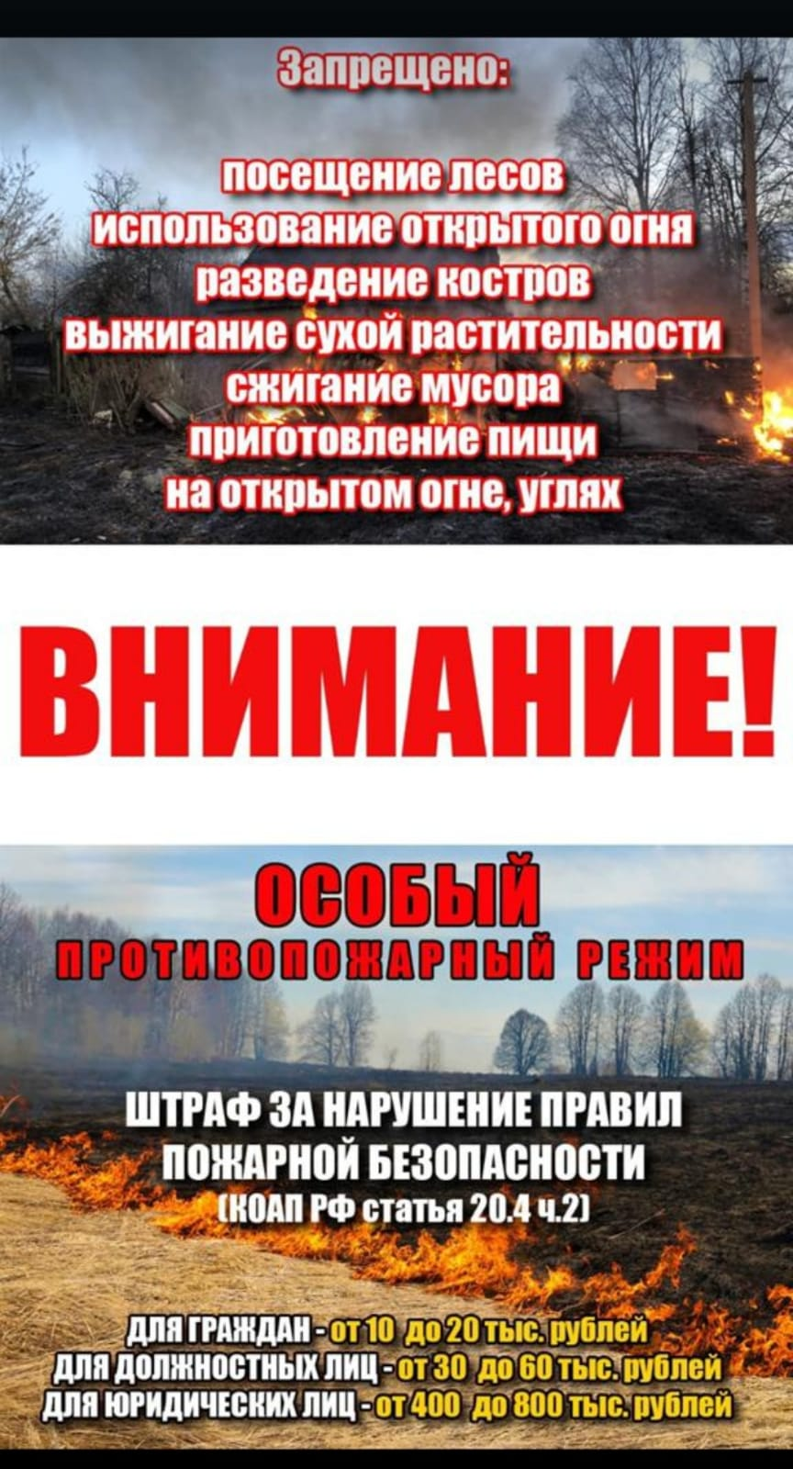

|  |  |  |
| --- | --- | --- |
| ***Улыбинский вестник***  [**https://admulybino.nso.ru**](https://admulybino.nso.ru) | **E-mai:** [**adm_ulib@mail.ru**](mailto:adm_ulib@mail.ru)  **Тел. (838343) 57142**  **Учредитель: Администрация Улыбинского сельсовета, НСО, Искитимский район, с.Улыбино, ул.Первомайская, 55** | **Отпечатано в администрации Улыбинского сельсовета: 633248, Новосибирская область, Искитимский район, с.Улыбино, ул.Первомайская, 55**  **Тираж 100 экземпляров. Распространяется бесплатно** |